氏名 Name

健康診断書CERTIFICATE OF HEALTH

Family

生年月日 Date of Birth(Date/Month/Year)

First

Middle

□男 Male □ 女 Female

1. 身体検査 Physical Examination

(1) 身 長 体 重

Height cm Weight

kg

(2) 血 圧

Blood pressure

mm/Hg ～

mm/Hg



/ /

2.予防接種記録 Immunization record

|  |  |  |
| --- | --- | --- |
| 3種混合  MMR (Measles/Mumps/Rubella) | □Dose1( / / )  dd mm yy  □Not Vaccinated  □Unknown | □Dose2( / / )  dd mm yy  □Not Vaccinated  □Unknown |
| 麻疹 Measles | □Dose1( / / )  dd mm yy  □Not Vaccinated  □Unknown | □Dose2( / / )  dd mm yy  □Not Vaccinated  □Unknown |
| 風疹 Rubella | □Dose1( / / )  dd mm yy  □Not Vaccinated  □Unknown | □Dose2( / / )  dd mm yy  □Not Vaccinated  □Unknown |

3.胸部レントゲン * 検査は来日予定日から遡り１年以内とする (X-rays should be taken within 1year prior to arrival to Japan.)

(1) 撮影日 Date of chest X-ray.(Date/Month/Year) / /

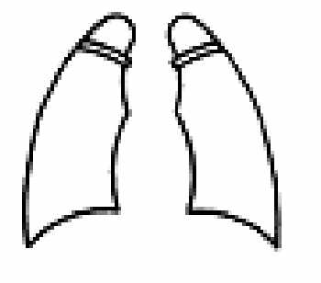□ 正常 Normal □ 異常 Impaired

Describe the condition

4.過去に罹患した病気をチェックしてください。罹患した病気がない場合には、既往症なしにチェックを選択してください。 Has the applicant ever suffered from any of the followings? Pleases indicate by checking every box that applies to him/her. If he/she does not have any history, check the box “no remarkable history”.

□ 結核 Tuberculosis □ 糖尿病 Diabetes □ 心臓疾患 Heart disease □ 喘息 Asthma

□ 精神疾患 Psychosis □ 消化器系疾患 Digestive Tract Problem □ てんかん Epilepsy

□ 腎疾患 Kidney Disease □ 肝炎 Hepatitis A・B・C If yes, please specify

□ アレルギーAllergy If yes, please specify

□ その他 Others

□ 既往症なし No remarkable history

5. 志願者の健康状態は日本留学(1年未満)に支障がないですか。

Do you think the applicant’s condition is good enough for him /her to study in Japan for up to 1 year?

□ Yes □ No If no, please specify

診断の結果、上記のとおり相違ないことを証明する。 I hereby certify the above diagnosis.

医師氏名

Physician's Name in Print:

検査施設名

Office/Institution:

所在地

Address

日付 署名

Date(Day/Month/Year): ／ ／ Signature: